采购需求及技术规格要求
1、货物需求一览表
序号 | 货物名称 | 数量 | 预算（万元） | 交货期
1 | PF线圈堆叠平台 | 1 | 800 | 4个月内

- 工程技术要求

2.1简介

2.1.1线圈简介
PF线圈均为环形结构。线圈由绕组、对地绝缘、接头盒、夹具、出线头等组成。图1为结构示意图。
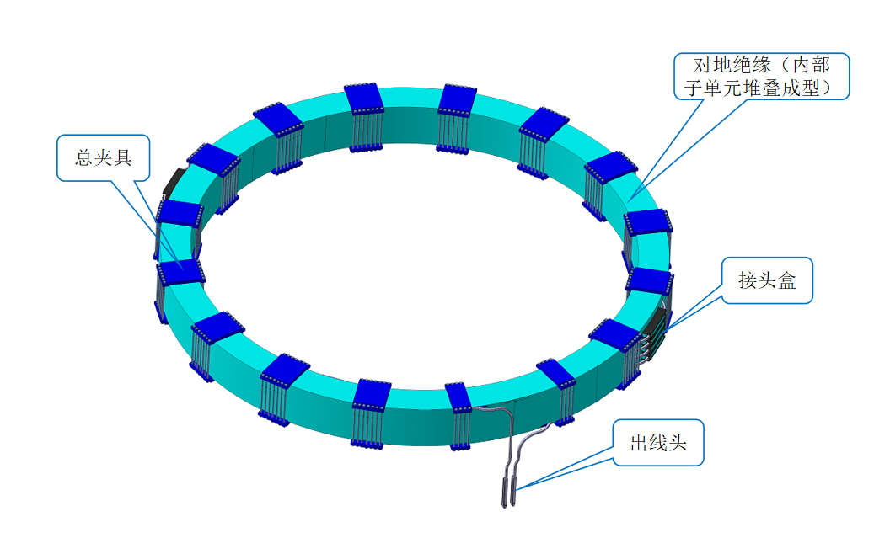
图1PF磁体结构示意图
PF1、PF6和PF7为Nb3Sn导体，PF2和PF5线圈为NbTi导体，线圈结构以及参数如表1、图2所示
表1 环形线圈外形尺寸
线圈编号 | Φ1/m | Φ2/m | h/m | 结构 | 总重/t | H/m | 子单元重量/t
PF1 | 4.2 | 5.0 | 0.8 | 4×（四饼×16匝） | 45.2 | 2.3 | 11.3
PF2 | 10.3 | 11.2 | 0.6 | 6×（双饼×9匝） | 49.3 | 2.1 | 8.2
PF5 | 9.4 | 10.7 | 1.0 | 10×（双饼×13匝） | 110.6 | 2.9 | 11.1
PF6 | 5.0 | 6.2 | 1.2 | 10×（四饼×16匝） | 68.6 | 2.7 | 11.4
PF7 | 2.6 | 4.0 | 1.3 | 4×（六饼×12匝） | 45.6 | 2.8 | 13.4

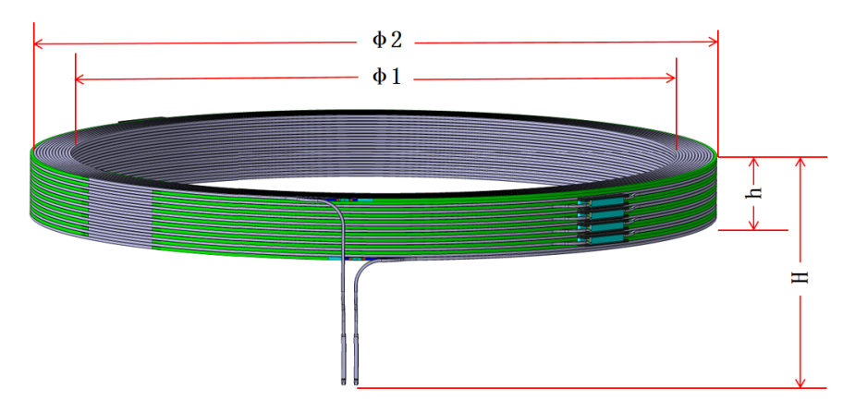
图2线圈尺寸示意图

2.1.2 堆叠工艺流程
本项目是针对PF线圈堆叠平台进行设计制造，在该平台上主要进行子绕组堆叠、接头制造、对地绝缘包绕等工作，具体堆叠流程如图3所示。
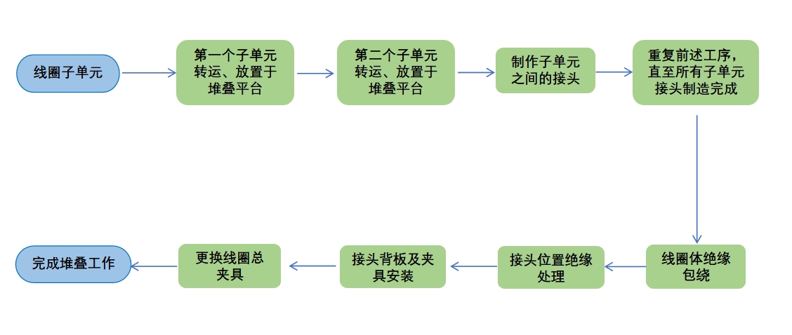
图3 PF线圈堆叠工艺流程图
具体工艺流程步骤及要求为：
- 人工将PF线圈第一个子单元线圈转运放置于堆叠支撑平台上，并使用特定工装对第一个子单元线圈进行保形，子单元线圈上表面使用玻璃纤维进行填充。PF1和PF2堆叠时子单元出线头朝上，PF5、PF6和PF7堆叠时子单元出线头朝下；
- 人工将PF线圈第二个子单元线圈转运放置于堆叠支撑平台上方，并使用特定工装对第二个子单元线圈进行堆叠；堆叠后子单元线圈轮廓度需控制在2mm内，出线头位置度控制在1mm内；子单元堆叠间距示意如图4所示；
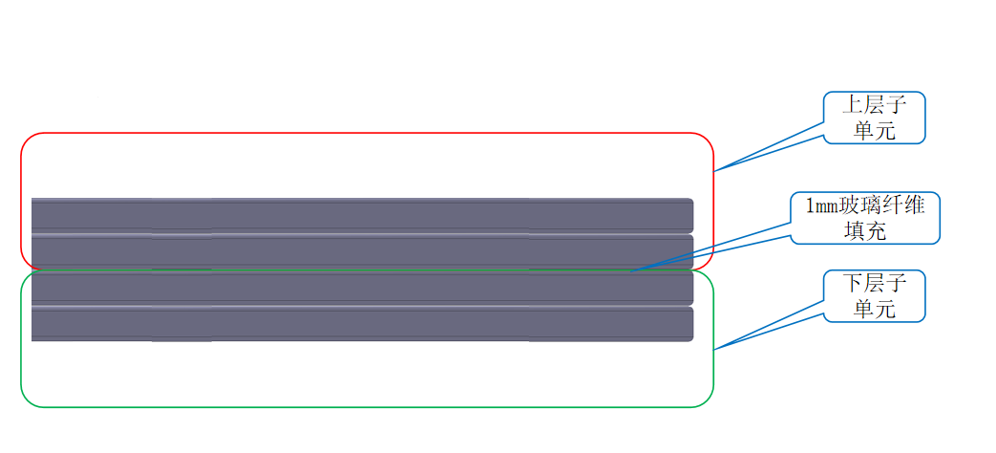
图4 子单元堆叠间距示意图
子单元堆叠过程示意如图5所示；
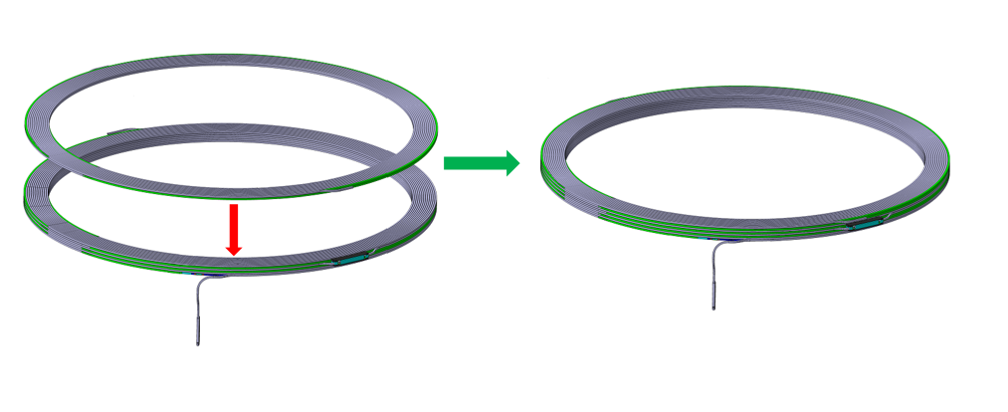
图5 子单元堆叠示意图
- 当两个子单元堆叠完成后，进行接头制作，两个外部端子通过搭接形成一个外部接头，位于磁体线圈外侧（共两个位置，具体位置参见模型图纸）。制造工序为子单元线圈堆叠之后，线圈VPI之前。外部接头主要是将两外部端子通过锡焊进行搭接，再将不锈钢侧板（材质316LN）焊接到端子盒上起到固定及保护锡焊结合面的作用，最后焊接接头端子之间的氦管，焊接后需要进行无损检测，检测空间为1m×1m×1m；其主要制造流程如图6所示。
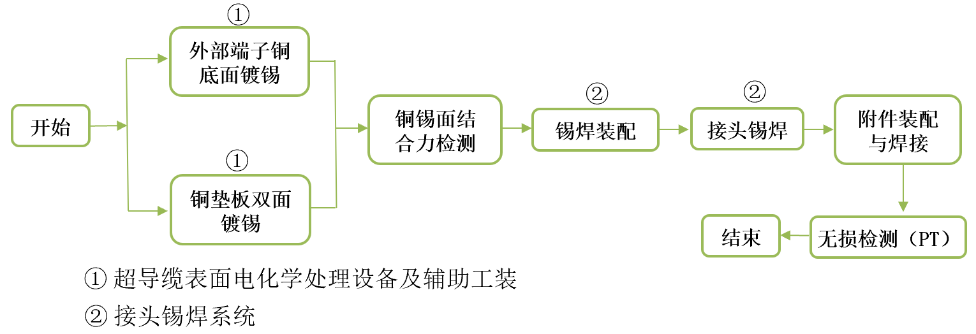
图6外部接头制造流程
- 重复上述1）、2）、3）步骤，直至子单元堆叠完成后人工对线圈进行体绝缘包绕，操作方式为不少于4组操作人员通过缠绕方式对线圈进行包绕；因线圈结构特性，在包绕的过程中需要拆装线圈保形工装，同时支撑平台需要逐个升降，以完成体绝缘包绕工作。在支撑平台设计时，需要考虑人工操作空间及便捷性，人工操作位置示意如图7所示：
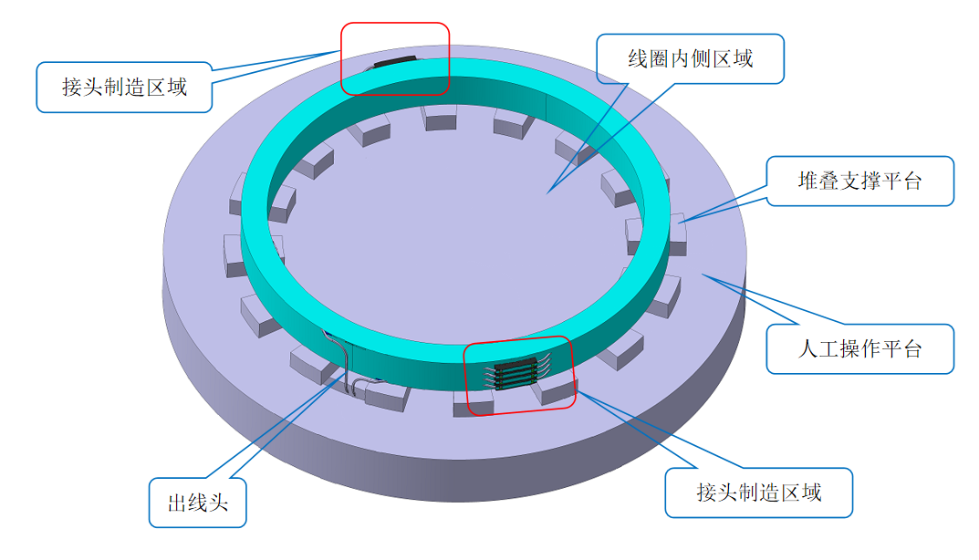
图7人工操作位置示意图
- 完成体绝缘包绕后，需要3名人工对接头进行绝缘包绕处理，处理后图片如图8所示：
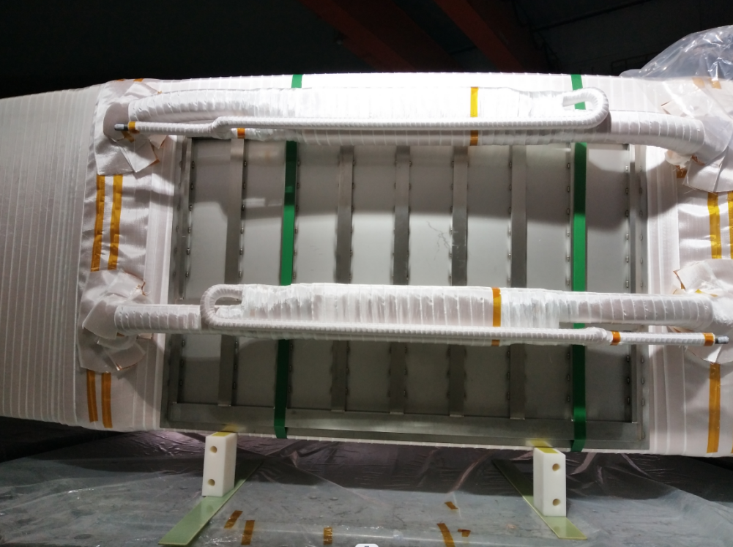
图8接头绝缘包绕图
- 完成接头绝缘包绕后，需要3名人工对接头背板及夹具安装，安装后图片如图9所示：
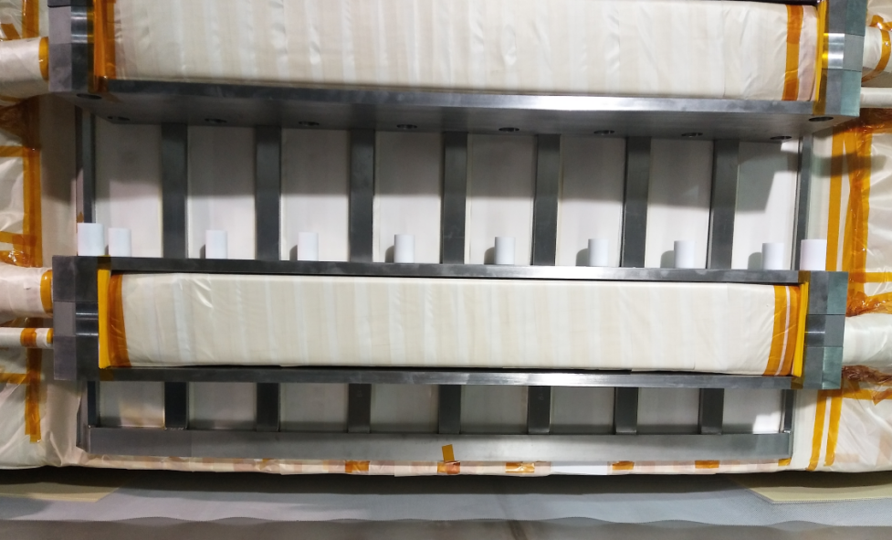
图9 接头背板及夹具安装图
- 当完成上述所有工作后，对线圈安装总夹具，使用汽车吊配合总吊具转移线圈至下道工位，堆叠完成后的线圈如图10--图14所示：
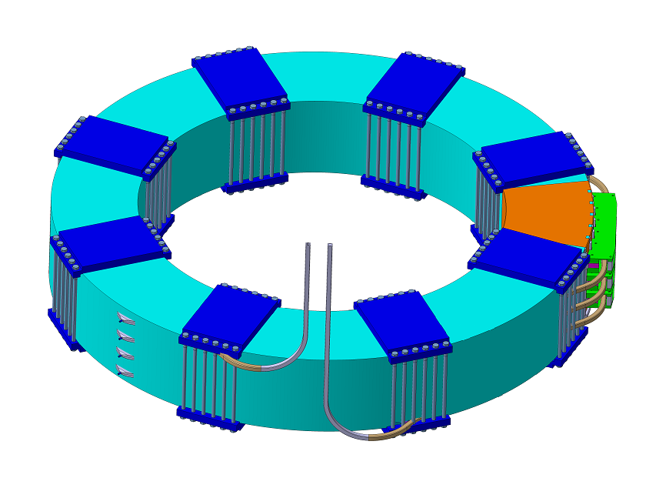
图10 PF1线圈示意图（堆叠时出线头朝上）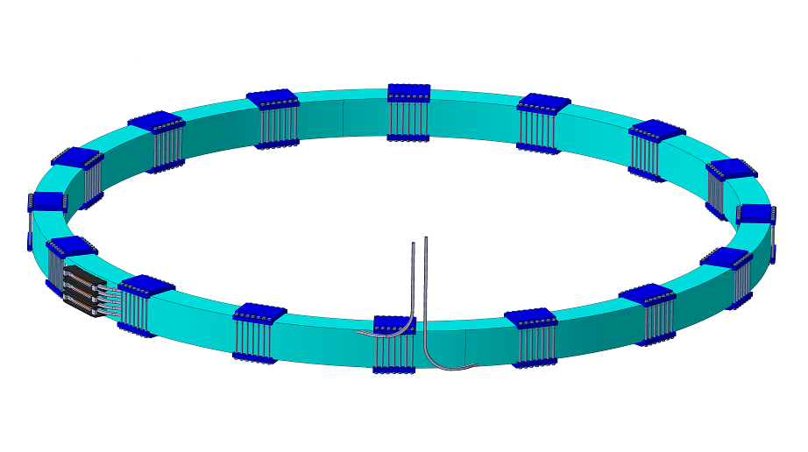
图11 PF2线圈示意图（堆叠时出线头朝上）

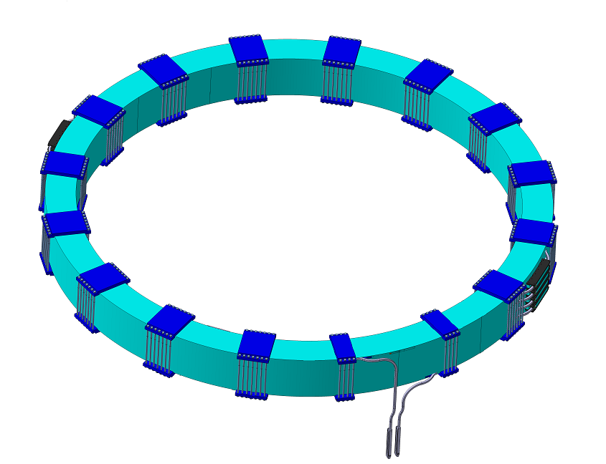
图12 PF5线圈示意图（堆叠时出线头朝下）
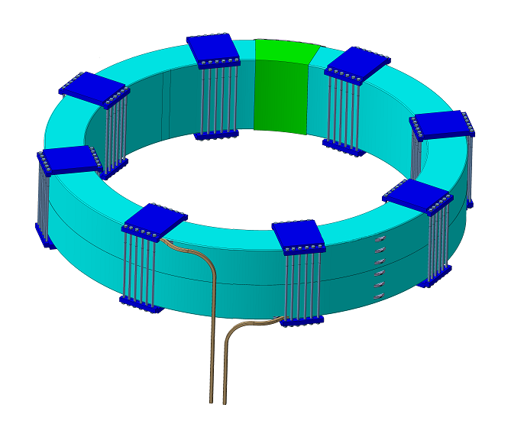
图13 PF6线圈示意图（堆叠时出线头朝下）
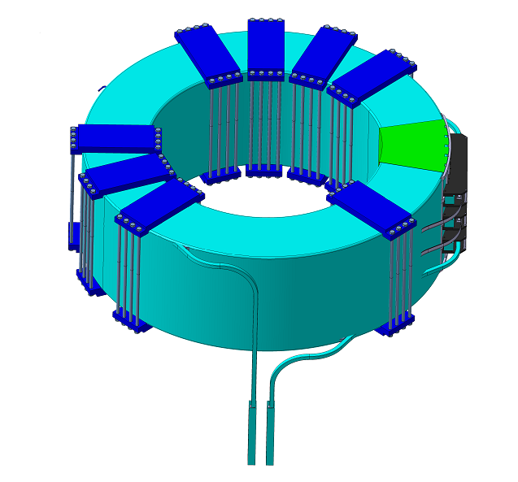
图14 PF7线圈示意图（堆叠时出线头朝下）

2.1.3线圈堆叠工位简介
PF线圈堆叠项目位于聚变堆主机关键系统综合研究设施园区（安徽省合肥市庐阳区杨岗路）7号厂区车间南跨，具体位置如图15红色标识框所示。
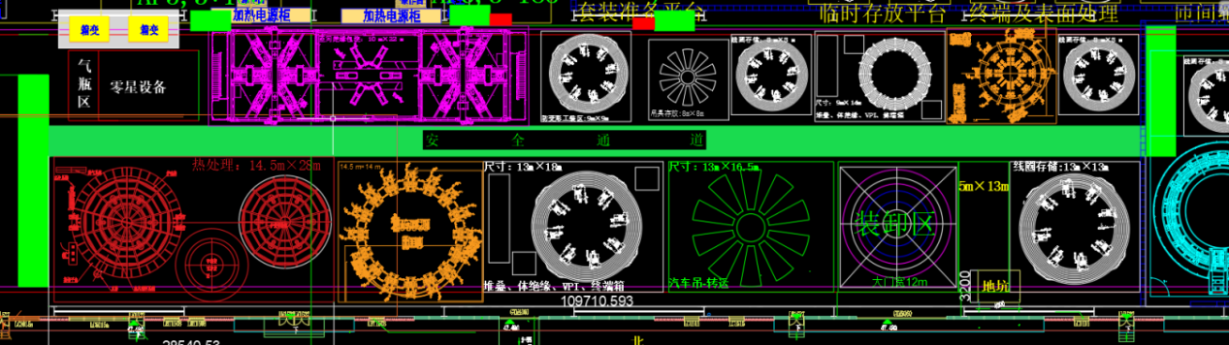
图15 7号厂区堆叠区域区域分布图
线圈子单元堆叠转运是使用现有吊具，吊具尺寸如图16、图17所示：
（以下尺寸仅供参考，具体由乙方于方案评审前自行测绘为准。）

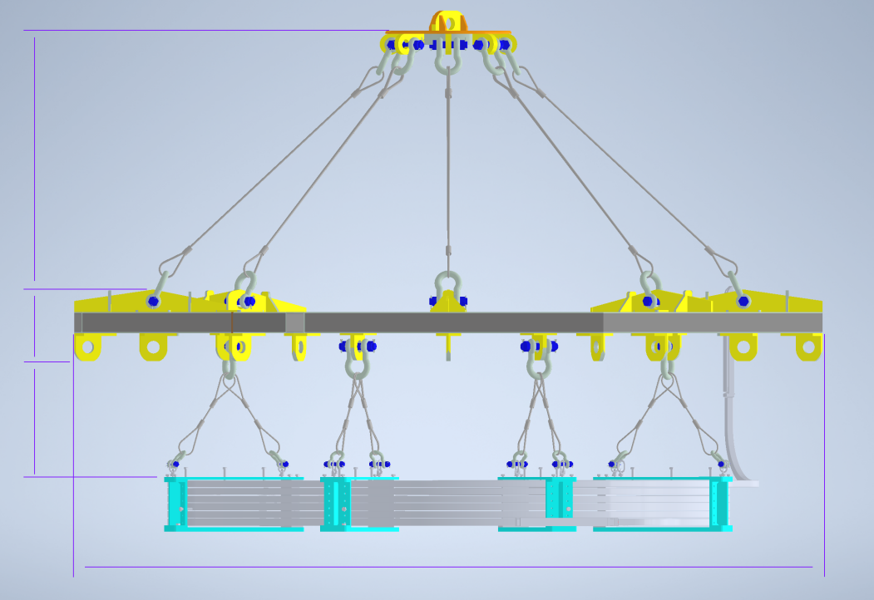
图16 PF1、PF6、PF7子单元吊具尺寸图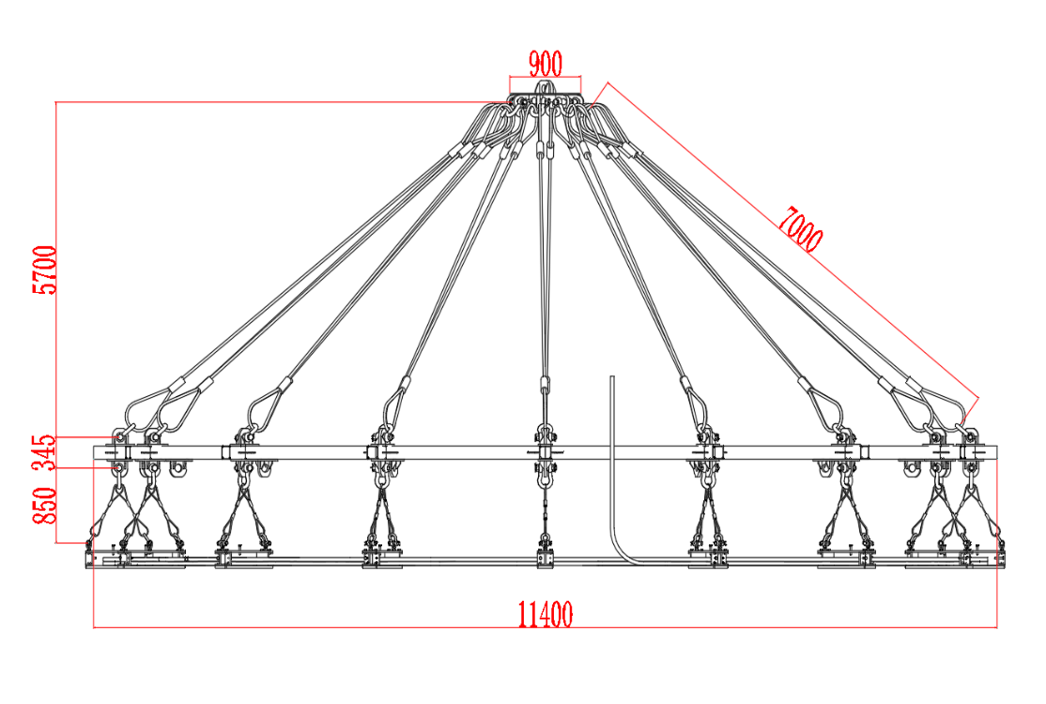
图17 PF2、PF5子单元吊具尺寸图

2.2范围
乙方提供堆叠平台相关设备及工装，甲方利用该设备可完成以下工作内容：
- 在堆叠平台上按技术要求完成线圈所有子单元堆叠工作；
- 在堆叠平台上完成接头制造工作；
- 在堆叠平台上完成体绝缘包绕工作；
- PF1/6/7共用一套堆叠平台；PF2/5共用一套堆叠平台，物料情况如下表：
序号 | 货物名称 | 数量 | 交货期
1 | 线圈堆叠平台 | 1 | 4个月内

2.3技术要求
- PF1/6/7堆叠平台占地尺寸不超过9m×9m；PF2/5堆叠平台占地尺寸不超过14m×18m；
- PF1/6/7堆叠平台的线圈支撑平台不少于8个；PF2/5堆叠平台的线圈支撑平台不少于16个，支撑平台的整体安全系数不小于2.0；
- 堆叠平台的线圈支撑面初始位置距离地面高度为2.5m，支撑平台具有单个升降功能和整体同步升降功能，升降动力由伺服电机控制，单个升降机构需配触控屏，伺服电机的各项参数（包括但不仅限于当前速度、当前位置、目标位置、手动升降、自动升降、定位、定位位置、归零、故障代码、系统状态、初始化、当前扭矩值等）在屏幕上可以手动更改，升降速率在0-3mm/s之间可调、控制精度优于0.1mm，升降行程400mm；确保任何时候处于顶升状态的支撑平台的支撑力要大于放置所有线圈（或者线圈子单元）的重力，且要兼顾到支撑机构的布置合理性，防止已放置在平台上的线圈下出线偏心；
- 每个支撑单元上均需安装有数显装置，精度0.01mm，便于高度调节控制；
- 堆叠平台在线圈负载下整体平面度优于2mm；上表面应刻划内外轮廓线等标记，划线精度优于0.2 mm，轮廓线的轮廓度优于2mm；
- 堆叠平台上应刻有线圈出线头位置特征线，特征线划线精度优于0.2 mm；为满足线圈子单元快速准确堆叠，在堆叠过程中需要有对出线头定位和快速纠错的装置；
- 子单元堆叠过程需设计特定工装满足堆叠间距1mm的要求，堆叠过程中单匝线圈下垂量不得大于0.5mm，PF1/6/7线圈特定工装数量不少于8个，PF2/5线圈特定工装数量不少于16个；
- PF1/6/7线圈保形工装数量不少于8个，PF2/5线圈保形工装数量不少于16个，保形工装设计合理，操作简便，要确保堆叠线圈的垂直度一致，线圈子单元上表面要保持水平一致；
- 堆叠平台需设计压紧机构，满足线圈堆叠后整体高度尺寸精度<±3mm要求；
- 接头制造后需进行焊接检测，在线圈接头位置需预留1.5m×1.5m×1m的操作空间；
- 根据线圈高度及人员操作需求高度，需考虑操作平台满足登高作业要求；
- 线圈总吊具上吊耳对称分布且满足起吊时自平衡，线圈吊运过程中行车主钩须竖直受力，满足行车单钩吊和抬吊功能，在起吊过程中，无振动、晃动和倾斜，保证线圈安全；
- 线圈总吊具中需PF1/PF6/PF7线圈总吊具设置不少于8个吊点，PF2/PF5总吊具设置不少于16个吊点，通过吊带与花篮螺栓和夹具吊点连接，吊索须竖直受力，总吊具工装焊接后须要去应力处理、焊缝要做探伤处理、总吊特定部位的钢板厚度不小于40-50mm，受场地面积限制，总吊具占地面积越小越好，且操作方便；
- 需提供堆叠后线圈转运方案，充分说明线圈总吊具设计的合理性及堆叠后线圈转运的可行性；
- 钢丝绳、线圈总吊具、吊绳、及花蓝螺栓等均包含于本项供货范围内，各组件承载能力需满足线圈及子单元转运要求，吊装时安全系数不小于2.0；
- 在转运线圈过程中，线圈总吊具自身变形量不超过2mm，相邻吊点之间的变形差不超过3mm；
- 需提供堆叠平台及线圈总吊具关键受力结构的有限元分析报告（必须包含应力分析、变形量分析及安全系数等数据）；
- 堆叠平台及线圈总吊具焊接后须要去应力处理、需提供探伤报告；
- 堆叠平台的易损部件须保证便于安装、检修或更换；
- 堆叠平台在12小时工作制不停机的条件下，设计寿命不低于5年；
- 所有与导体直接接触的材料均为无磁材料（奥氏体不锈钢、G10、Teflon、聚酰亚胺、铝或铝合金等），且不得损伤导体；
- 所有设备在负载状态下对地基的承载不大于6T/m2；如确实无法满足需求，乙方需负责完成设备安装基础的设计与施工；
- 甲方可以免费提供设备安装车间的行车数量1台，最大起重能力为20T，最大吊高不得大于14m。如因特殊原因，甲方无法提供上述行车供乙方使用，则由乙方自行租赁相关起吊设备，相关费用由乙方自行承担。
- 平台设备/工装表面漆层颜色按用户要求执行，设备主体结构上需安装设备铭牌；
- 所有设备/工装在交付时任何地方不得残留污渍、油渍等污染物质。未经甲方允许，乙方不得在所有设备/工装上留有任何乙方相关的标识。
- 所有设备/工装的设计需最大程度的考虑操作的便捷性，尽可能减少工装种类和手工操作，可做集成化考虑。

2.4阶段1：PF线圈堆叠平台制造准备
本阶段为PF线圈堆叠平台制造合同签订后，启动相关设备制造前的阶段，本阶段内，主要包括乙方PF线圈堆叠平台（包含所有设备、工装具）所有相关文件提交、需组织甲方对乙方的设计方案进行技术评审，堆叠特定工装负载试验评审，评审通过后，乙方启动PF线圈堆叠平台制造前的相关准备工作。
- 为便于乙方完成PF线圈堆叠平台设计，甲方可向乙方提供以下资料：
- PF线圈模型（含外部端子、接头）
- 线圈磁体接头制造车间总体布局图纸及相关资料（含行车情况、吊具、车间供电情况等）；
2）根据PF线圈堆叠平台技术要求，乙方需要提交如下文件，经甲方审核及技术评审批准后，方可进行下一步工作，需提交文件如下：
a）《PF线圈堆叠平台总体设计方案》；
- 《PF线圈堆叠平台有限元分析报告》；
- 《堆叠特定工装负载试验报告》
- 《PF线圈堆叠平台总体制造进度计划》；
- 《PF线圈堆叠平台加工检测计划》；
- 《PF线圈堆叠平台设计评审报告》，含3D设计模型及工程图纸；
- 《PF线圈堆叠平台验收计划》，包含所有设备/工装的验收。
注：以上文件仅指向文件内容，所有涉及内容可整合成一份文件提交，也拆解提交。
3)本阶段需完成堆叠特定工装负载试验，保证导体堆叠过程中单匝线圈下垂量不得大于0.5mm。

2.5阶段2：PF线圈堆叠平台制造和验收
本阶段需完成PF线圈堆叠平台所有相关设备及工装具的制造、安装、调试、验收（单个设备）以及相关验收文件提交。

2.5.1平台功能性验证
乙方在PF线圈堆叠平台全面展开制造前，需先完成PF线圈堆叠平台的功能性验证工作，尤其是各设备与各工装间的配合、协调使用情况得到甲方认可后，方可全面展开所有PF线圈堆叠平台制造工作。

2.5.2 PF线圈堆叠平台制造和验收
- 乙方需按照《PF线圈堆叠平台总体制造进度计划》、《PF线圈堆叠平台加工检测计划》、《PF线圈堆叠平台设计评审报告》、《PF线圈堆叠平台验收计划》完成堆叠平台所有设备/工装的制造和现场安装。乙方需在安装完成后进行初步调试工作，并向甲方证明设备/工装的适用性及可靠性。
- 设备/工装现场验收合格后，乙方需向甲方提供以下文件，并通过甲方审核批准后，方可进行下一步工作：
- 《PF线圈堆叠平台设备/工装验收报告》，验收报告包括但不限于设备/工装验收测试报告和相关记录、设备/工装设计变更（如有）、设备/工装关键仪表合格或校准证明、特殊部件材料检验报告及合格证明、设备/工装放行通知表或质量合格证明；
- 《PF线圈堆叠平台操作说明书》，文件需详细到单个具体设备或工装具的使用及注意事项。

2.6阶段3：PF线圈堆叠平台整体验收
PF线圈堆叠平台的整体验收认证在PF线圈制造过程中完成，在验收之前，乙方需完成PF线圈堆叠平台的组装与调试，并根据《PF线圈堆叠平台验收计划》文件完成相关认证及报告的提交工作。
- PF线圈绕组堆叠平台现场安装调试完毕后，乙方需立即组织相关人员进行设备验收;
- 乙方协助甲方完成PF第一个线圈堆叠工作，视为整机验收，并在堆叠过程中完成对甲方操作人员的培训工作；
- 对于PF线圈堆叠平台验收过程中发现或产生的问题，乙方需根据本技术要求或甲方提出的要求及时进行设备/工装升级改造或设计修改，直至满足甲方工程需求为止；
- 当上述1），2），3）项均完成后，方可视为PF线圈堆叠平台验收完毕。
- 乙方在PF线圈堆叠平台验收完成后需向甲方提交文件《PF线圈堆叠平台验收报告》，报告需包括PF线圈堆叠平台制造过程相关验收记录及检测结果。

2.7服务要求
- 供应商必须具有提供原厂售后服务的能力，维修人员应在24小时内到达现场；
- 质保期期限：自完成PF第一个线圈堆叠工作并验收合格之日起12个月或者完成进度二的设备现场并验收合格后18个月，以先到者为准。如乙方在此基础上增加质保期限，则以乙方最终实际响应的期限为准。质保期内核心设备非人为原因损坏，则无偿维修并确保不影响甲方正常使用。如经三次维修仍存在类似质量问题或者出现影响主要使用性能的质量问题，乙方应及时无条件地更换同类型产品。软、硬件免费升级、维护、易损件更换及保养，质保期结束后，乙方还必须提供设备的维护和维修服务。
3）所提供的零部件、备品备件必须为原装原厂产品。

2.8质量要求
- 乙方应在ISO9001质量保证体系下，按经甲方批准的质量计划实施该项目；
- 乙方制定的所有文件，通过甲方审核批准后，方可开展相应的采购或制造工作。
- 乙方如需对甲方提供的模型及车间图纸存在质疑，需与甲方进行沟通，如需且甲方同意修改，乙方需以书面形式向甲方提交变更申请，甲方需将相关模型或图纸更新后，重新提供给乙方。
- 乙方交由甲方的平台及其设备/工装设计图纸必须为实际加工图纸，在实际加工中如有改动必须按图纸修改流程以书面形式告知甲方，经甲方审批后方可进行变更制造；
- 乙方应妥善保存和管理好项目实施过程中的各类文件和记录，对于生产、检测、测试的相关文件和记录要及时编/填写，归档，整理以备检查和追溯。记录应完整、可靠；
- 乙方在设备/工装具加工过程中，对零部件结构、尺寸的修改，需按照图纸修改流程以书面的形式告知甲方。且结构尺寸的变更需经过甲方的批准方可进行修改；
- 乙方在加工制造过程中，需定期向甲方汇报加工制造状态，甲方也将定期进行现场确认，直至完成整个系统的加工及安装。在系统加工、安装、调试完毕后，乙方需向甲方提供关键零件及系统整体的尺寸检测报告及相应质检报告；
- 乙方在所有生产、检测过程中发现的不符合项目应及时以记录、报告的形式及时通知甲方，提出解决问题的方案与甲方进行协商解决；
- PF线圈堆叠平台设备及附属夹具、各种工装具知识产权归甲方所有。

